Министерство науки и высшего образования Российской Федерации

Федеральное государственное бюджетное образовательное учреждение

высшего образования

«Уфимский государственный авиационный технический университет»

Кафедра вычислительной математики и кибернетики

Лабораторная работа №2

по дисциплине: «Компьютерная обработка экспериментальных данных»

«Множественная линейная регрессия»

Выполнили:

студенты группы МО-417

Ярыгин А.Э.

Алимгафаров А.Р.

Проверила:

Харисова Э. А.

Уфа 2022

**Цель:**

Приобрести навыки регрессионного анализа и составить программу для нахождения МНК оценки.

**Задачи**

1. Выполнить задание для самостоятельной работы в соответствии с настоящим руководством по выполнению лабораторной работы;
2. Оформить отчет о выполнении лабораторной работы в соответствии с требованиями к его оформлению.

**Ход работы**

1. В качестве матрицы X возьмём матрицу значений различный признаков для областей РФ (2 – 9 столбцы исходных данных), в качестве зависимой переменной вектора Y возьмем первый столбец. Данные будем хранить в excel-файле, можно часть из них рассмотреть на рисунке 1:

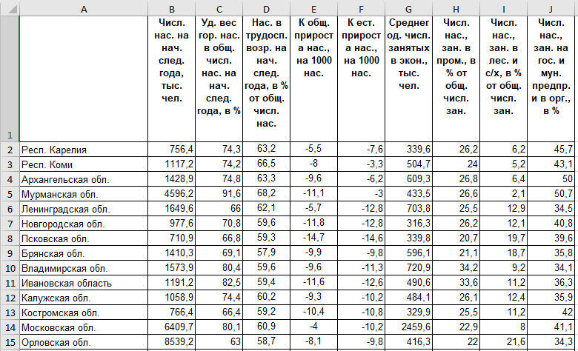

Рисунок 1 - Входные данные

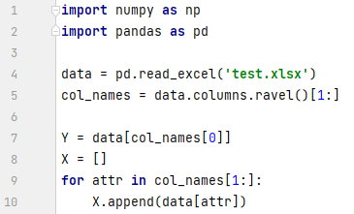  
Рисунок 2 – Код загрузки исходных данных

1. Далее для корректного расчета оценки МНК необходимо добавить к столбцам признаков столбец единиц и вычислить данную оценку по формуле ниже:

$$a={(X^{T}X)}^{-1}X^{T}y$$

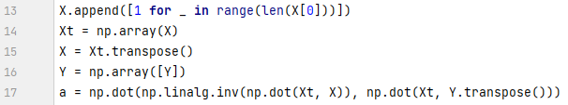  
Рисунок 3 – Код с расчетом МНК оценки

1. Воспользуемся формулами ниже для вывода уравнения регрессии, расчета математического ожидания остатков, а также коэффициента детерминации:

$$y= α_{1}x^{1}+…+ α_{m}x^{m}+ ε$$

$$M\left[e\right]= \frac{\sum_{i=1}^{n}{(y_{i}-\hat{y_{i}})}}{n}$$

$$R^{2}=1- \frac{\sum_{i=1}^{n}{{(y_{i}-\hat{y_{i}})}^{2}}}{\sum_{i=1}^{n}{{(y_{i}-\overline{y})}^{2}}}$$

Код для программного выполнения, описанных выше действий:

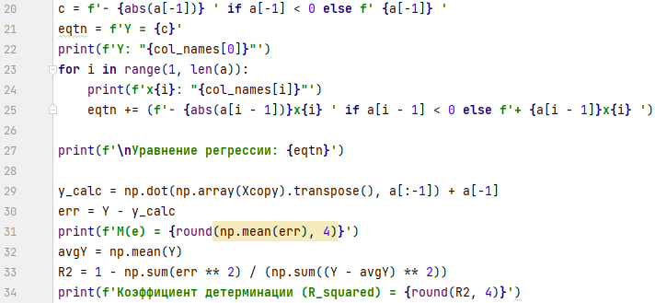  
Рисунок 4 – Код расчетов

Результат работы программы можно рассмотреть на рисунке 5:

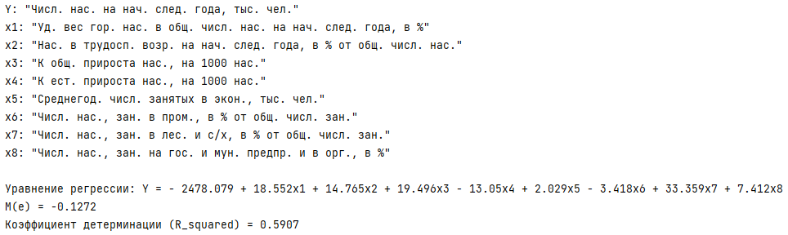  
Рисунок 5 – Вывод результатов

**Вывод**

В ходе выполнения лабораторной работы мы реализовали программу для выполнения регрессионного анализа.